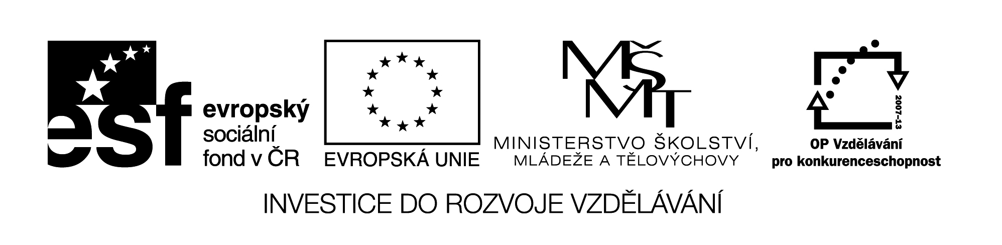
Název VZM (DUM) : EU IV-2, 24 M3, Ka

Šifra – písemné sčítání do 1000 s přechodem desítky

Cíle VZM : Procvičení písemného sčítání do 1000 s přechodem desítky, tajenka je spojena s informacemi o ohroženém živočichovi
Časový nárok : 10-15min
Pomůcky : nakopírovaná šifra nebo ji můžeme promítnout na interaktivní tabuli a počítat na tabuli nebo do sešitu, informace a obrázek k danému živočichovi
Metodické pokyny k využití VZM :
Řešení: perlorodka
Úkol: Doplň druhé (druhové) jméno.

PERLORODKA ŘÍČNÍ žije V Evropě (i v ČR) i Americe.
! Ohrožena znečištěním řek a potoků.

829 | 830 | 831 | 832 | 833 | 834 | 835 | 836 | 837 | 838 | 839 | 840
E | K | L | P | R | Š | D | Ž | O | A | M | U

711 | 313 | 214 | 409 | 519
121 | 516 | 619 | 422 | 318
286 | 378 | 469 | 796 | 659
547 | 459 | 366 | 34 | 179

Napiš tajenku:______________

Doplň druhé jméno živočicha:_______________

